МИНИСТЕРСТВО ОБРАЗОВАНИЯ И НАУКИ РЕСПУБЛИКИ БЕЛАРУСЬ

БЕЛОРУССКИЙ НАЦИОНАЛЬНЫЙ ТЕХНИЧЕСКИЙ УНИВЕРСИТЕТ

## Факультет информационных технологий и робототехники

Кафедра программного обеспечения информационных систем

и технологий

**Отчет**

**по лабораторной работе № 12**

по дисциплине: ”Системное программирование”

на тему: ***”***Сигналы в Linux***”***

Выполнил**:** студент группы *10702121* Писарик А.С

Филанович Д.В.

Принял**:** пр. Хвитько Е.А.

Минск 2023

# Лабораторная работа №12.

**Цель работы:** Освоить работу с сигналами в Linux.

**Задание 0**. Выполните упражнения 1-5.  
Решение:

Упражнение 1.

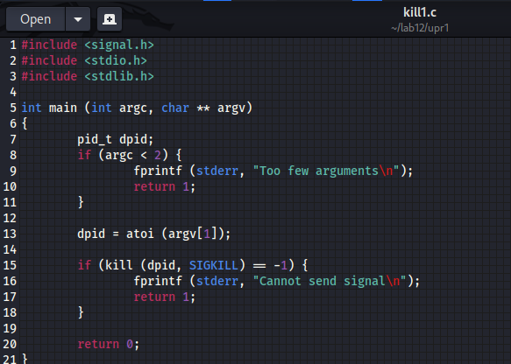

Целью этой программы является отправка сигнала **SIGKILL** процессу с заданным PID. Сигнал **SIGKILL** используется для насильственного завершения процесса.

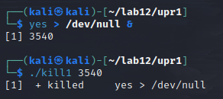

Создаем процесс, а затем "убиваем" его.

Упражнение 2.

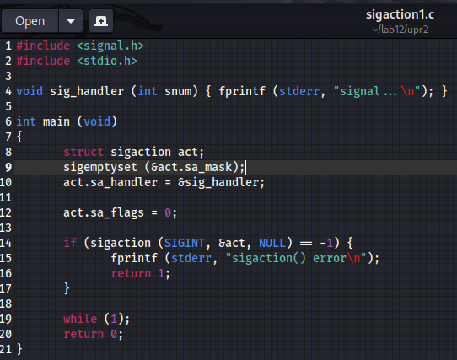

Запускаем процесс

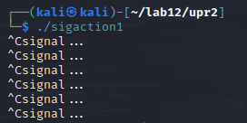

Пробуем завершить его.



Процесс "уничтожен".

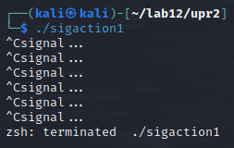

Упражнение 3.

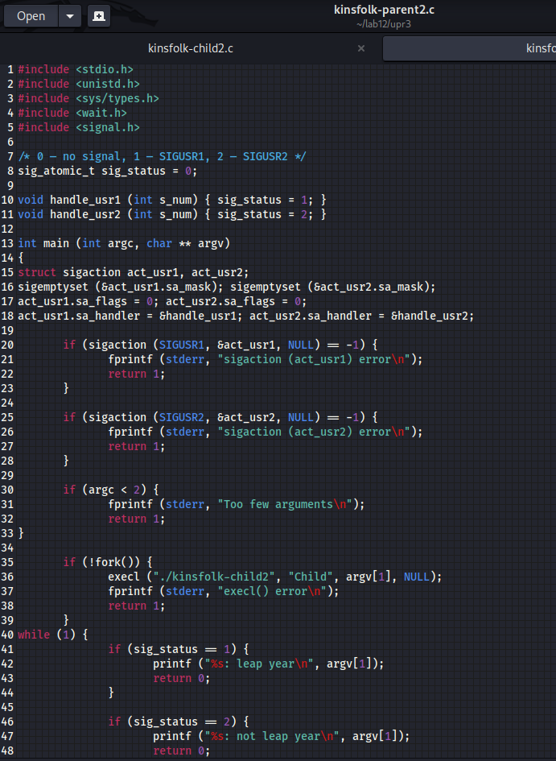

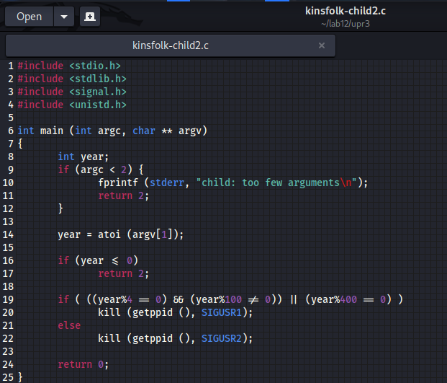

Это программа, которая ожидает сигналы **SIGUSR1** и **SIGUSR2** от дочернего процесса и выводит сообщения о високосном или не високосном годе на основе полученных сигналов.

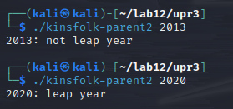

Упражнение 4.

Вывод времени каждую секунду:

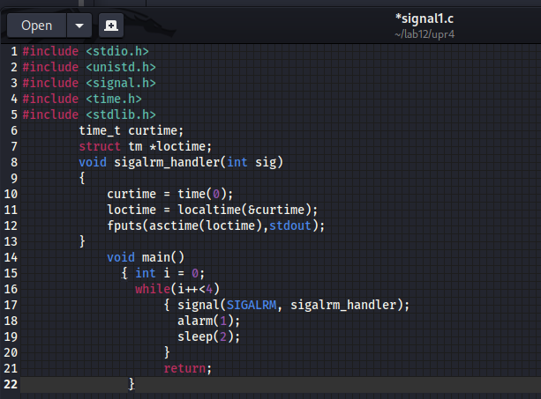

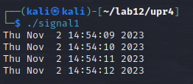

Упражнение 5.

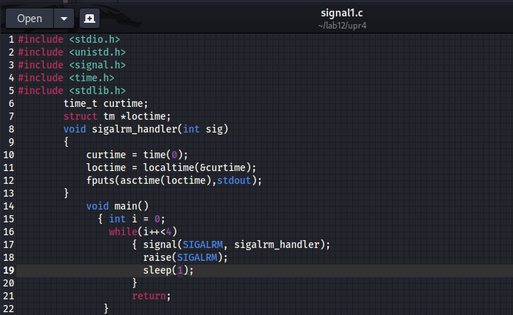

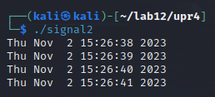

Если мы закомментируем строку **raise(SIGALRM);** то программа больше не будет генерировать сигнал **SIGALRM**, и обработчик **sigalrm_handler** не будет вызываться. В результате этого, весь вывод времени будет исключен, и программа завершит выполнение без вывода времени.

